Remote DNS Attack Lab

NT140.O11.ANTT_nhom14

Thành viên:

Nguyễn Đình Luân – 21521105

Trần Thanh Triều - 21522713

Trần Đức Trí Dũng - 21520748

Task 1:

Chạy lệnh dig ns.attacker32.com trên dns server

Get the IP address of [www.example.com](http://www.example.com).

Task 2: Construct DNS request

Code:

Chạy code:

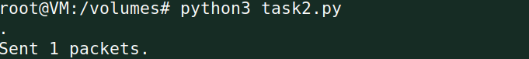



Task 3:

Authoritative nameserver cho example.com:

Code:

Task 4:

Trong bài lab sử dụng scapy để tạo gói tin sau đó lưu vào file rồi dùng c để gửi đi, em có nghiên cứu nhưng trình độ không đủ để làm